第3章 设计计算

3.1设计参数
板坯断面尺寸：1001000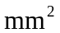
振幅： 8
振动频率： 150次/分钟
拉胚速度 1.5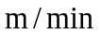

3.2电动机的选择

3.2.1结晶器质量估计

3.2.1.1结晶器体积估算

结晶器的断面尺寸是根据冷铸胚的公称断面尺寸来确定的。但是由于连铸胚在冷却凝固的过程中逐渐收缩以及矫直时都将引起半成品的铸胚变形，为此，要求结晶器的断面尺寸应当比连铸胚断面的公称尺寸大一些，通常大约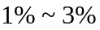左右。
结晶器的确定，主要根据的是铸胚处结晶器时胚壳要有一定的厚度，根据实践，结晶器的长度应该保证铸胚出结晶器下口时的胚壳厚度大于或者等于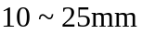，并且考虑到浇注操作时结晶器内钢液面的波动，通常在钢液面与结晶器之间要留出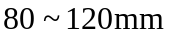的空隙，所以长度
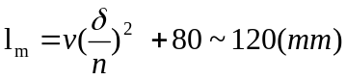 (3-1)
我国使用的结晶器长度一般为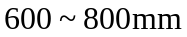
综上，在此次设计中，取结晶器参数如下：长度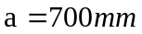 宽度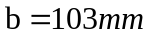 高度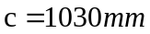，所以结晶器的体积V ：
m³ (3-2)

3.2.1.1结晶器质量估算

目前所用的结晶器的材质主要是铜或者铜基合金，所以在结晶器的质量估算中，暂且将结晶器看作是由35%体积的水和65%体积的铜构成，即：
kg (3-3)
kg (3-4)
所以得到结晶器的质量M₁为：
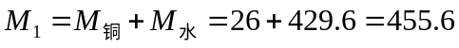kg (3-5)
因为在结晶器振动装置中，还有其他的组件，例如机架等等，所以估算这些装置的质量M₂如下：
kg (3-6)
由以上可得，结晶器的总质量为：
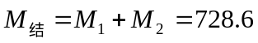kg (3-7)
由此可得：全部的静载荷Q:
N (3-8)

3.2.1.1振动负载计算
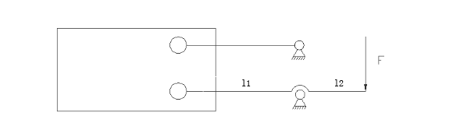
对振动机构进行受力分析：如图(3-1)所示：
图(3-1)
根据设计要求以及相关技术手册，取l1=1100mm，l2=800mm，所以偏心轮的偏心距r为：
m (3-9)
偏心轮的轮角速度：
r/min (3-10)
最大的振动速度：
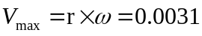m/s (3-11)
偏心轮的轮角速度为：
(3-12)
最大振动速度为：
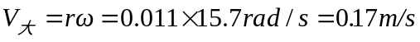 (3-11)
振动加速度为：
(3-12)
振动时产生的最大负载为
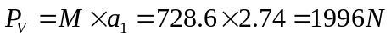 (3-13)
因为振动时摩擦力不可以忽略，所以计算摩擦阻力：
(3-14)
因此，可得结晶器的最大负载为：
(3-15)
换算到偏心轴上的最大负载为
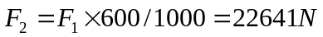 (3-16)

3.3电机的选取以及校核
3.3.1驱动功率的计算
由上面的计算结果，将传动功率考虑在内，取92%，则可以得到电动机所需的驱动功率大致为
(3-17)
式中F2换算到偏心轴上的总负荷
由驱动功率查《机械设计手册》，选择冶金行业用电机YZ160MZ-6，FC=25%，转速为948r/min,额定功率8.5KW

3.3.2电动机转矩的校核
由公式：
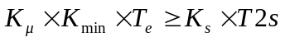 (3-18)
式中：
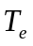——电动机的额定转矩 Nm；
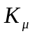——最小启动电压与额定电压比值，取0.85；
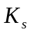——启动时的加速度关系，这里取1.4；
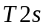——启动时电动机轴静转矩 Nm；
并且
(3-19)
(3-20)
满足下面的条件：
(3-21)
所以电动机的转矩符合要求。
3.3.3电动机发热校核
有以下的公式可得
(3-22)
其中C表示惯量的增加量，电动机的工作方式为S3，即6次/h，故有Z=6，且
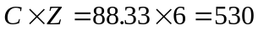 (3-23)
取K=1.7 ，查《起重机课程设计》得到P=13Kw，所以P＞Ps=8.5（Ps为额定功率）。
所以电动机的发热校核满足。
3.4减速器型号的选择
3.4.1传动比的确定
由设计参数可知，结晶器振动频率为150次/min，则有减速器低速轴上的转速为150次/min，高速轴是根据电机的转速确定，为948r/min。所以传送比为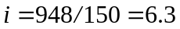。这样我们可以查《机械设计手册》第四卷表16-2-5ZLY型减速器功率得到传动比为6.3， 用二级减速器就可满足要求。
3.4.2减速器的选择
由《机械设计手册》第四卷中可查知，选用ZLY-112，其减速器功率为P₁=26.4kw，高速轴轴颈为35mm，低速轴轴颈为68mm。
3.4.3减速器的功率校核
有公式：
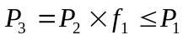 (3-24)
式中：
P3——计算功率；
P2——负载功率6.97kw；
P1——减速器公称输入功率26.4kw；
F1——工况系数，由《机械设计手册》第五版第四卷16-2-8，选定工况系数为1.5。
由此可得
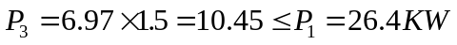 (3-25)
故所选减速器符合要求。
3.4.4减速器的强度校核
减速器的轴的材料拟选用45号钢。
- 减速器高速轴的强度校核。电动机的额定转矩为：
(3-26)
则高速轴联轴器的转矩为：
(3-27)
式中：
M——电动级额定转矩；
n——联轴器的安全系数，运行机构n=1.35；
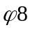——机构刚性动载系数，=1.2-2.0，取=1.8。
低速轴上的转矩为：
(3-28)
所以减速器高速轴上的最大转矩为：M=M₁=1051N.m。
高速轴上的最小轴径由减速器查知为d=55mm，所以高速轴的最大扭矩应力为：
故校核通过。

- 低速轴的强度校核。低速轴的最大转矩为：
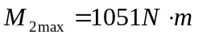 (3-29)
低速轴的最小轴径为28mm，但是最大转矩处的轴径约为d=40mm，所以
(3-30)
综上所述，减速器通过校核。

3.5联轴器的型号选择
3.5.1低速轴联轴器的选择
可由减速器低速轴来选择，查机械工业出版社《机械设计手册》得知d1=65mm，且转矩为1057Nm，由于结晶器振动装置的工作环境恶劣，查阅相关资料可知应该选用GⅡCLZ3型鼓形齿式联轴器。
3.5.2 高速轴联轴器选择
可由减速器高速轴和电动机的轴来确定。减速器高速轴的轴径为：35mm，而电动机轴的轴径是55mm，查阅《起重机课程设计》可选用GICLZ2型鼓形齿式联轴器。

3.6 偏心轴的设计
取偏心轴的材料为45号钢。
3.6.1 偏心轴的最小直径
按照《机械零件设计手册》P42表20-10中的公式：
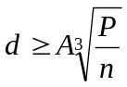 (3-31)
式中：
d——计算剖面处轴的直径
P——轴传递的功率，kw
n——轴的转速，r/min
A——与轴的材料及相关应力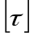有关的实际参数。
由上述计算可知P=8.5kw，n=150r/min。A取110，所以
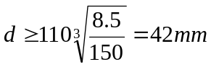 (3-32)
由于键槽存在，实际尺寸增加3%，最后得到轴的直径为d=44mm。
3.6.2 偏心轴的结构设计
因为轴承承受的径向力很大，而且几乎不会承受轴向力的作用，因此我们选择的轴承均为调心滚子轴承，轴的结构如下图(3-2)所示。联轴器与减速器相连的一部分的轴径为d₁=65mm，而偏心轴的外伸轴径依据联轴器GⅡCLZ2，Y型，可取d₂=50mm，联轴器孔深112mm，可试取AB=112mm。联轴器与轴承1之间由套筒定位连接，轴承1右端轴肩定位。选择标准的轴承座GB2558-79，左右轴承选调心滚子轴承（GB288-87），型号为53612，轴径为60mm，其宽度为46mm，取CD=KL=50mm。中间轴承选调心滚子轴承（GB288-87），型号为53619，其轴径为95mm，宽度为67mm，可取GH=70mm，其左端由轴肩定位，右端由轴承、圆螺母、止动垫圈定位，EF为轴肩，约长15mm，轴径为105mm。HI=3mm，直径为85mm，IJ长度约为20mm，直径为94mm。轴承2左端由轴肩和轴套定位，右端用圆螺母和止动垫圈定位,LM段长度是3mm,轴径段为55mm，MN长度约是13mm，直径为60mm。
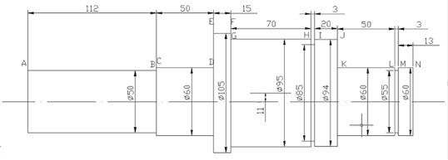
图(3-2) 轴的结构图
由图知G、H、I处均为弯曲强度危险截面，H、I、J处均为疲劳强度危险截面。
3.6.3 偏心轴的校核
此轴所受的扭矩为：
(3-33)
轴承1,2处的受力分别为
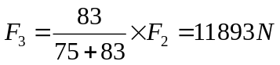 (3-34)
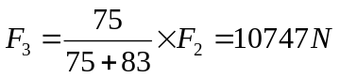 (3-35)
此轴所受的最大弯矩处是在中间轴承的中间截面处，其所受到的弯矩为：
(3-37)

偏心轴的受力分析如下
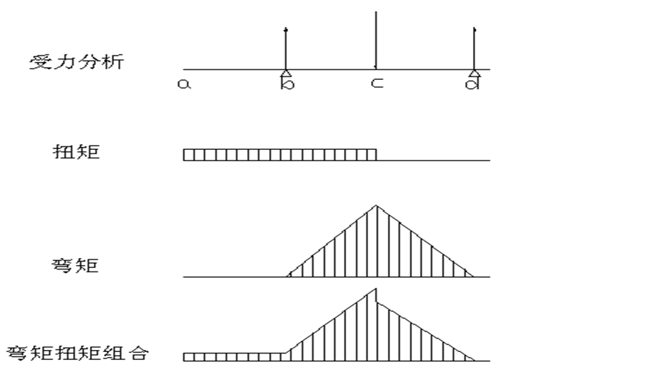
图(3-3) 轴的应力分析图
由图知G、H、I处均为弯曲强度危险截面，H、I、J处均为疲劳强度危险截面。
- 校核D处截面的弯曲强度
D截面的弯矩为
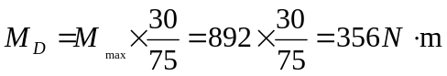 (3-38)
D截面的扭矩为
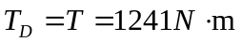 (3-39)
因为此处的扭转切应力为脉动循环变应力，所以取=0.6
抗弯截面系数：
(3-40)
所以可得
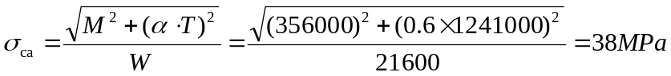 (3-41)
因为45钢的许用应力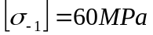，所以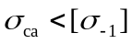，弯曲强度校核通过。

- 校核H处截面的弯曲强度
D截面的弯矩为
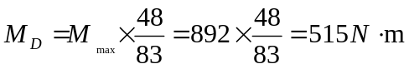 (3-42)
抗弯截面系数：
(3-43)
则该处的弯扭合成强度条件为：
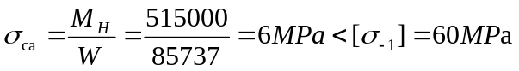 (3-44)
故H截面的弯曲强度校核通过。
(3)校核S处截面的弯曲强度
S截面的弯矩为
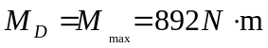 (3-45)
S截面的扭矩为
(3-46)
因为此处的扭转切应力为脉动循环变应力，所以取=0.6
抗弯截面系数：
(3-47)
所以可得
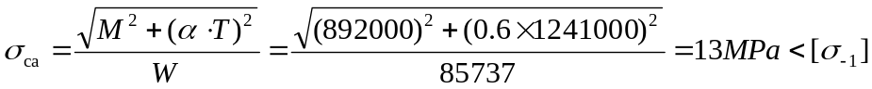 (3-48)
所以S截面弯曲强度校核通过。
(4)校核G截面的疲劳强度
G截面抗弯截面系数：
(3-49)
G截面抗扭截面系数：
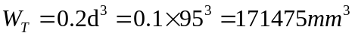 (3-50)

G截面右侧力矩
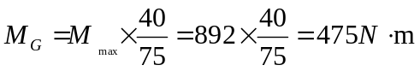 (3-51)
G截面右侧扭矩
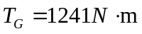 (3-52)
弯曲应力：
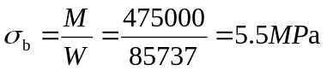 (3-53)
扭转切应力：
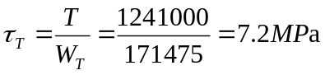 (3-54)
轴的材质为45钢，经调制处理，查表得：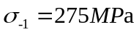，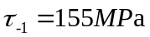
由于轴肩的存在，应力集中系数应该用差值法求得，因为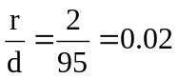，
并且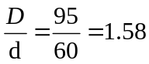，差值法求得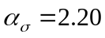，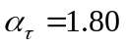。
查资料得材料的敏性系数为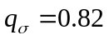，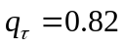。
所以有效应力集中系数：
(3-55)
(3-56)
查资料的尺寸系数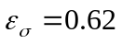，扭转尺寸系数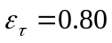
轴按照磨削加工，查得表面质量为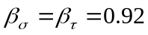
轴未经表面强化处理，即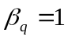
由以上计算，可得综合系数如下：
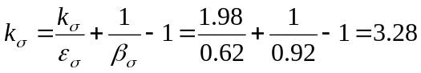 (3-57)
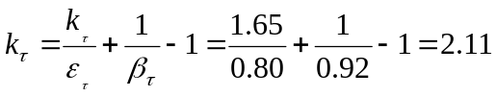 (3-58)
碳钢的特性系数为：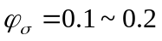 ，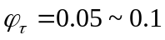，所以取
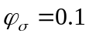， 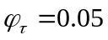
计算安全系数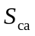如下：
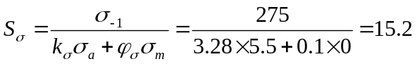 (3-59)
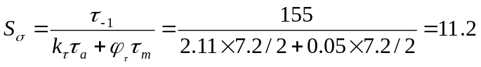 (3-60)
所以安全系数:
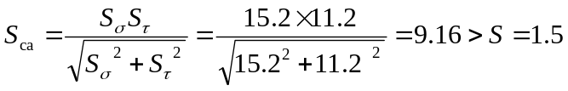 (3-61)
综合以上计算可得，G截面安全校核通过。
(5)校核D截面的疲劳强度
D截面抗弯截面系数：
(3-62)
D截面抗扭截面系数：
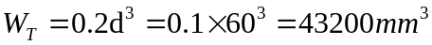 (3-63)
D截面右侧力矩
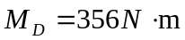 (3-64)
D截面右侧扭矩
(3-65)
弯曲应力：
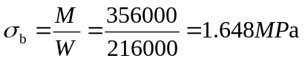 (3-66)
扭转切应力：
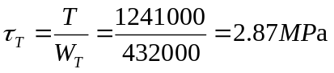 (3-67)
轴的材质为45钢，经调制处理，查表得：，
由于轴肩的存在，应力集中系数应该用差值法求得，因为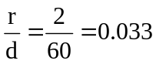，
并且，差值法求得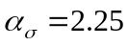，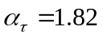。
查资料得材料的敏性系数为，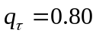。
所以有效应力集中系数：
(3-68)
(3-69)
查资料的尺寸系数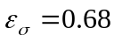，扭转尺寸系数
轴按照磨削加工，查得表面质量为
轴未经表面强化处理，即
由以上计算，可得综合系数如下：
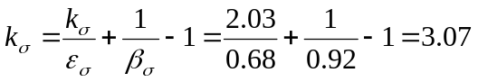 (3-70)
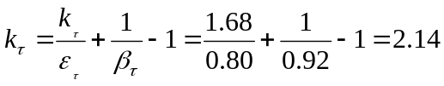 (3-71)
碳钢的特性系数为： ，，所以取
，
计算安全系数如下：
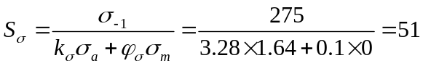 (3-72)
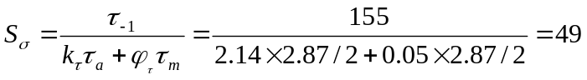 (3-73)
所以安全系数:
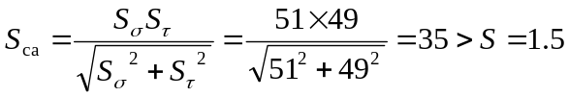 (3-74)
综合以上计算可得，D截面安全校核通过。

3.7 轴承的选择和校核
下面是轴承的基本额定动负荷计算公式：
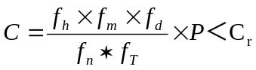 (3-75)
式中：
C——轴承基本额定负载荷计算值，N
P——当量动载荷，N
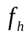——寿命系数，按《设计手册》表7-2-4选取
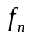——速度系数，按《设计手册》中表7-2-5选取
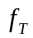——温度负载系数，按照7-2-7选取
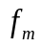——力矩负载系数，力矩较大选2，较小选5
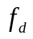——冲击负载系数，按照7-2-6选取
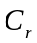——轴承尺寸及性能表中所列的径向基本额定动载荷，N
- 偏心轴左端部轴承的选择与校核。选调心滚子轴承（GB288-87），型号为
53612，其相关参数为：
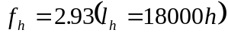 ，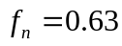，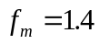，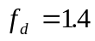，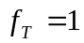，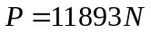，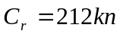。
则
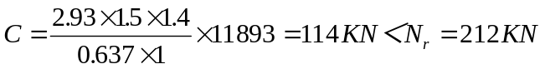 (3-76)
其值小于许用值，故偏心轴左端部轴承通过校核。
- 偏心轴右端部轴承的选择与校核。选调心滚子轴承（GB288-87），型号为53612，其相关参数为：
，，，，，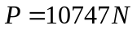，。
则
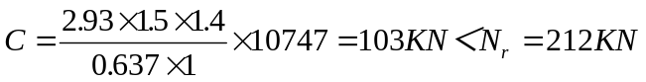 (3-66)
其值小于许用值，故偏心轴右端部轴承通过校核。
- 偏心轴中部轴承的选择与校核。选调心滚子轴承（GB288-87），型号为
53619，其相关参数为：
，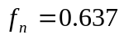，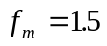，，，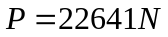，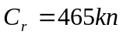。
则
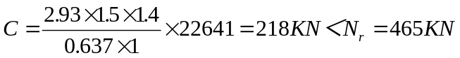 (3-78)
其值小于许用值，故该轴承也通过校核。
- 长摇臂上轴承的选择和校核。长摇臂的受力分析如下图(3-4)所示：
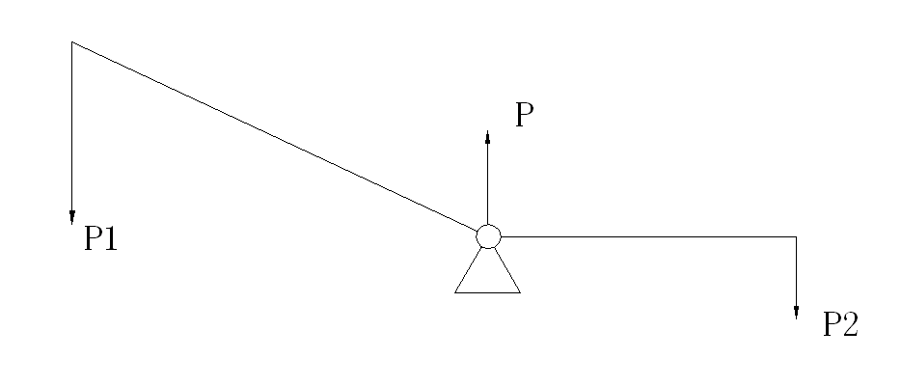
图(3-4) 长摇臂的受力分析图
其中P1=22641N，P2=7140N，P=P1+P2=29781N。
长摇臂中间轴承的选择与校核。选调心滚子轴承（GB288-87），型号为23026，其相关参数为：
，，，，，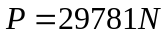
Cr=375kn。
则
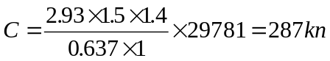 (3-79)
其值小于许用值，故该轴承通过校核。
长摇臂左端轴承的选择与校核。选调心滚子轴承（GB288-87），型号为22326，其相关参数为：
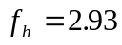 ，，，，， 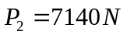，
Cr=722kn。
则
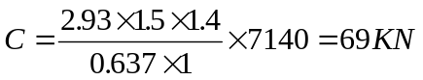 (3-80)
其值小于许用值，故该轴承通过校核。
长摇臂右端轴承选择与校核。选调心滚子轴承（GB288-87），型号为22326，其相关参数为：
，，，，，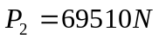，
Cr=722KN。
则
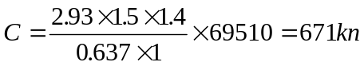 (3-81)
其值小于许用值，故该轴承通过校核。

3.8 长摇臂的设计

长摇臂的设计如下图(3-5)所示：
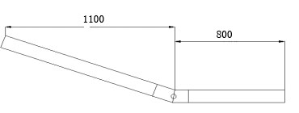
图(3-5) 长摇臂的设计
根据图我们可以看到，中间部分所受到的弯矩最大，其截面的形状如下图(3-6)所示：
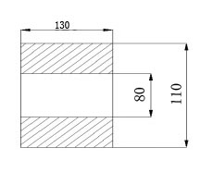
图(3-6) 中间部分的截面形状
臂所受的弯矩为：
(3-82)
抗弯矩截面系数为：
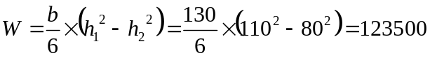 mm³ (3-83)
弯矩应力为：
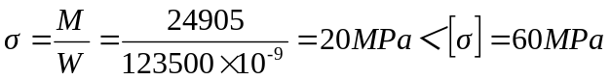 (3-84)
故满足要求。

3.9 连接臂的设计
考虑连接臂较长，而且只受拉力及压力，为了保证其在承受拉压力时的稳定，连接臂的设计如下图(3-7)所示：
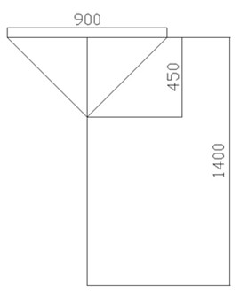
图(3-7) 连接臂的设计
截面的惯性半径:
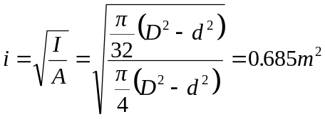 (3-85)

对交叉点以下的杆用压杆稳定性来校核，柔度为：
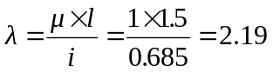 (3-86)
式中：
——大柔度系数取1；
——杆的长度为1.5m；
——截面的惯性半径；

对A3钢有：
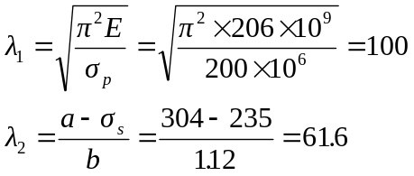 (3-87)
式中：
E——A3钢的弹性模量取为206GPa；
a——A3钢的直线公式系数为304；
b——A3钢的直线公式系数为1.12；
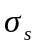——A3钢的屈服极限为235MPa；
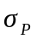——A3钢的比例极限为206GPa。
因为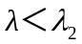，所以按强度问题计算有
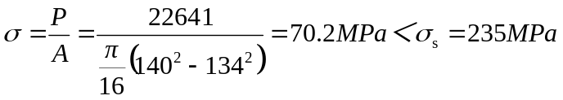 (3-88)
经校核，连接臂通过校核。
采用滑道设计，保证连接臂稳定。
下端的轴承选择调心滚子轴承（GB288-87），型号为53619。

3.10连接臂与长摇臂间轴销的选择
设计中，连接杆与振动摇臂的连接需要使用销轴，此销轴需要有一定的剪切强度和挤压强度，需要合理选择，查《机械设计手册》，初选择轴销的直径为60mm，长度为160mm，材料为45号钢。
下面校核剪应力，有
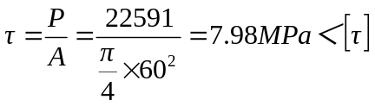 (3-89)
式中：
P——轴销承受的剪应力 N
A——轴销的剪切面积 mm²
下面校核挤压正应力，有
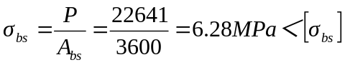 (3-90)
式中：
P——轴销承受的剪应力 N
Abs——轴销的挤压面面积 mm2
故轴销通过校核。
3-11键的连接强度计算
载荷在工作面上均匀分布，普通平键的连接强度条件为：
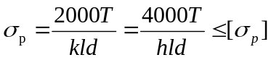 (3-91)
式中：
T:传递的转矩（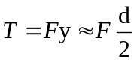）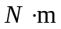
k：键与轮毂键槽的接触高度，k=0.5h，此处h为键的高度
l：键的工作长度，圆头平键l=L-b L为键的公称长度，b为键的宽度
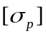：键轴轮毂三者中最软材料的许用接触应力MPa
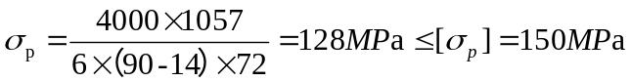 (3-92)
所以键的校核通过。

